Сварочный полуавтомат START MIG5000Т (MIG/MAG/MMA)

Артикул 2ST5000Т

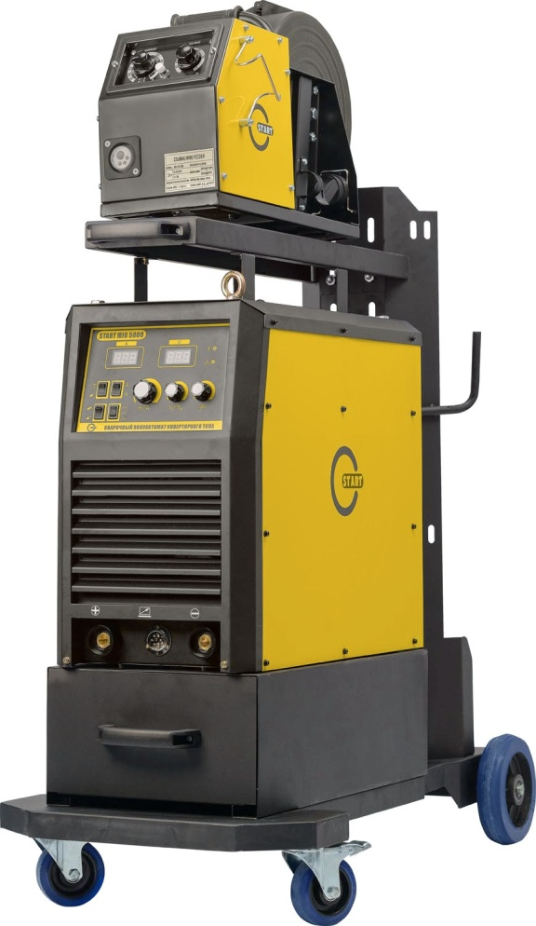

Описание

START MIG 5000T - промышленный сварочный полуавтомат инверторного типа, источник с отдельным подающим механизмом на тележке. В стандартную комплектацию данного сварочного полуавтомата входит 5 - метровый кабель управления между источником и отдельным подающим механизмом. Данный аппарат установлен на транспортную тележку что дает возможность легкой транспортировки данного аппарата по объекту. Полуавтомат предназначен для полуавтоматической сварки в среде защитных газов (MIG/MAG) и полноценной ручной дуговой сварки MMA. Благодаря точной настройке всех параметров, и высокому качеству исполнения - данный аппарат идеален для применения в промышленных условиях.

Особенности
- Полуавтоматическая сварка на постоянном токе в среде защитного газа (MIG/MAG) или самозащитной порошковой проволокой;
- Ручная дуговая сварка штучными электродами (MMA);
- 4-х тактный режим;
- Удобный ящик для приспособлений и инструментов встроенный в тележку аппарата;
- Сварка проволокой 0,8 мм/ 1,0 мм. /1,2 мм / 1,6 мм
- Специальное исполнение металлического корпуса с тележкой с возможностью легкой транспортировки аппарата и балона с защитным газом по цеху или сварочному участку;
- Отображение параметров сварки на дисплее;
- Полный комплект;
- Легкое управление - все необходимые для работы настройки;
- Встроенная термозащита;
- Гарантия 12 месяцев.

Применение
- Монтаж металлоконструкций;
- Строительство;
- Судостроение;
- Машиностроение;
- Крупное производство.

Комплектация
- Источник
- Отдельный подающий механизм
- Кабель управления
- Транспортная тележка
- Полуавтоматическая горелка START MS 36 (3 метра) - 1 шт;
- Инструкция.
- Комплект роликов 0.8/1,0/1,2/1,6
ТЕХНИЧЕСКИЕ ХАРАКТЕРИСТИКИ
№ | Параметр | START MIG 3500 | START MIG 5000
1 | Напряжение питающей сети, В | 3х380В ± 15%
2 | Частота питающей сети, Гц | 50/60
3 | Потребляемая мощность, кВА | 14 | 24.7
4 | Диапазон регулирования сварочного тока, А | 50-350 | 60-500
5 | Сварочный ток, А при ПВ% (40 ºC) | 60% 350A | 60% 500A
6 | Диаметр проволоки, мм | 0,8-1,2 | 0,8-1,6
9 | Напряжение холостого хода, В | 70
10 | Коэффициент мощности | 0.93
11 | КПД | 0.85
12 | Класс изоляции | F
13 | Степень защиты | IP21
14 | Стандарт | EN 60974-1
15 | Габаритные размеры (ДхШхВ), мм | 550х280х438
16 | Масса, кг | 27 | 30

